Môn học: TOÁN Lớp: 4A
Tiết 134: SO SÁNH HAI PHÂN SỐ CÓ CÙNG MẪU SỐ
Thời gian thực hiện: Ngày 20 tháng 3 năm 2025
I. YÊU CẦU CẦN ĐẠT.
1. Năng lực
a. Biết so sánh hai phân số có cùng mẫu số, so sánh hai phân số khác mẫu số (trường hợp có một mẫu số chia hết cho mẫu số còn lại).
b. Vận dụng giải các bài tập, bài toán thực tế có liên quan đến so sánh phân số.
c. Năng lực tự chủ, tự học: Biết tự giác học tập, làm bài tập và các nhiệm vụ được giao.
d. Năng lực giải quyết vấn đề và sáng tạo: tham gia tốt trò chơi, vận dụng.
e. Năng lực giao tiếp và hợp tác: Phát triển năng lực giao tiếp trong hoạt động nhóm.
2. Phẩm chất.
a. Phẩm chất nhân ái: Có ý thức giúp đỡ lẫn nhau trong hoạt động nhóm để hoàn thành nhiệm vụ.
b. Phẩm chất chăm chỉ: Có ý thức tự giác học tập, trả lời câu hỏi; làm tốt các bài tập.
c. Phẩm chất trách nhiệm: Biết giữ trật tự, lắng nghe và học tập nghiêm túc.
II. ĐỒ DÙNG DẠY HỌC.
- Kế hoạch bài dạy, bài giảng Power point.
- SGK và các thiết bị, học liệu phục vụ cho tiết dạy.
III. HOẠT ĐỘNG DẠY HỌC.
Hoạt động của GV | Hoạt động của HS
1. Khởi động:  - GV đưa yêu cầu: Viết phân số chỉ số sao được tô màu trong mỗi hình sau:  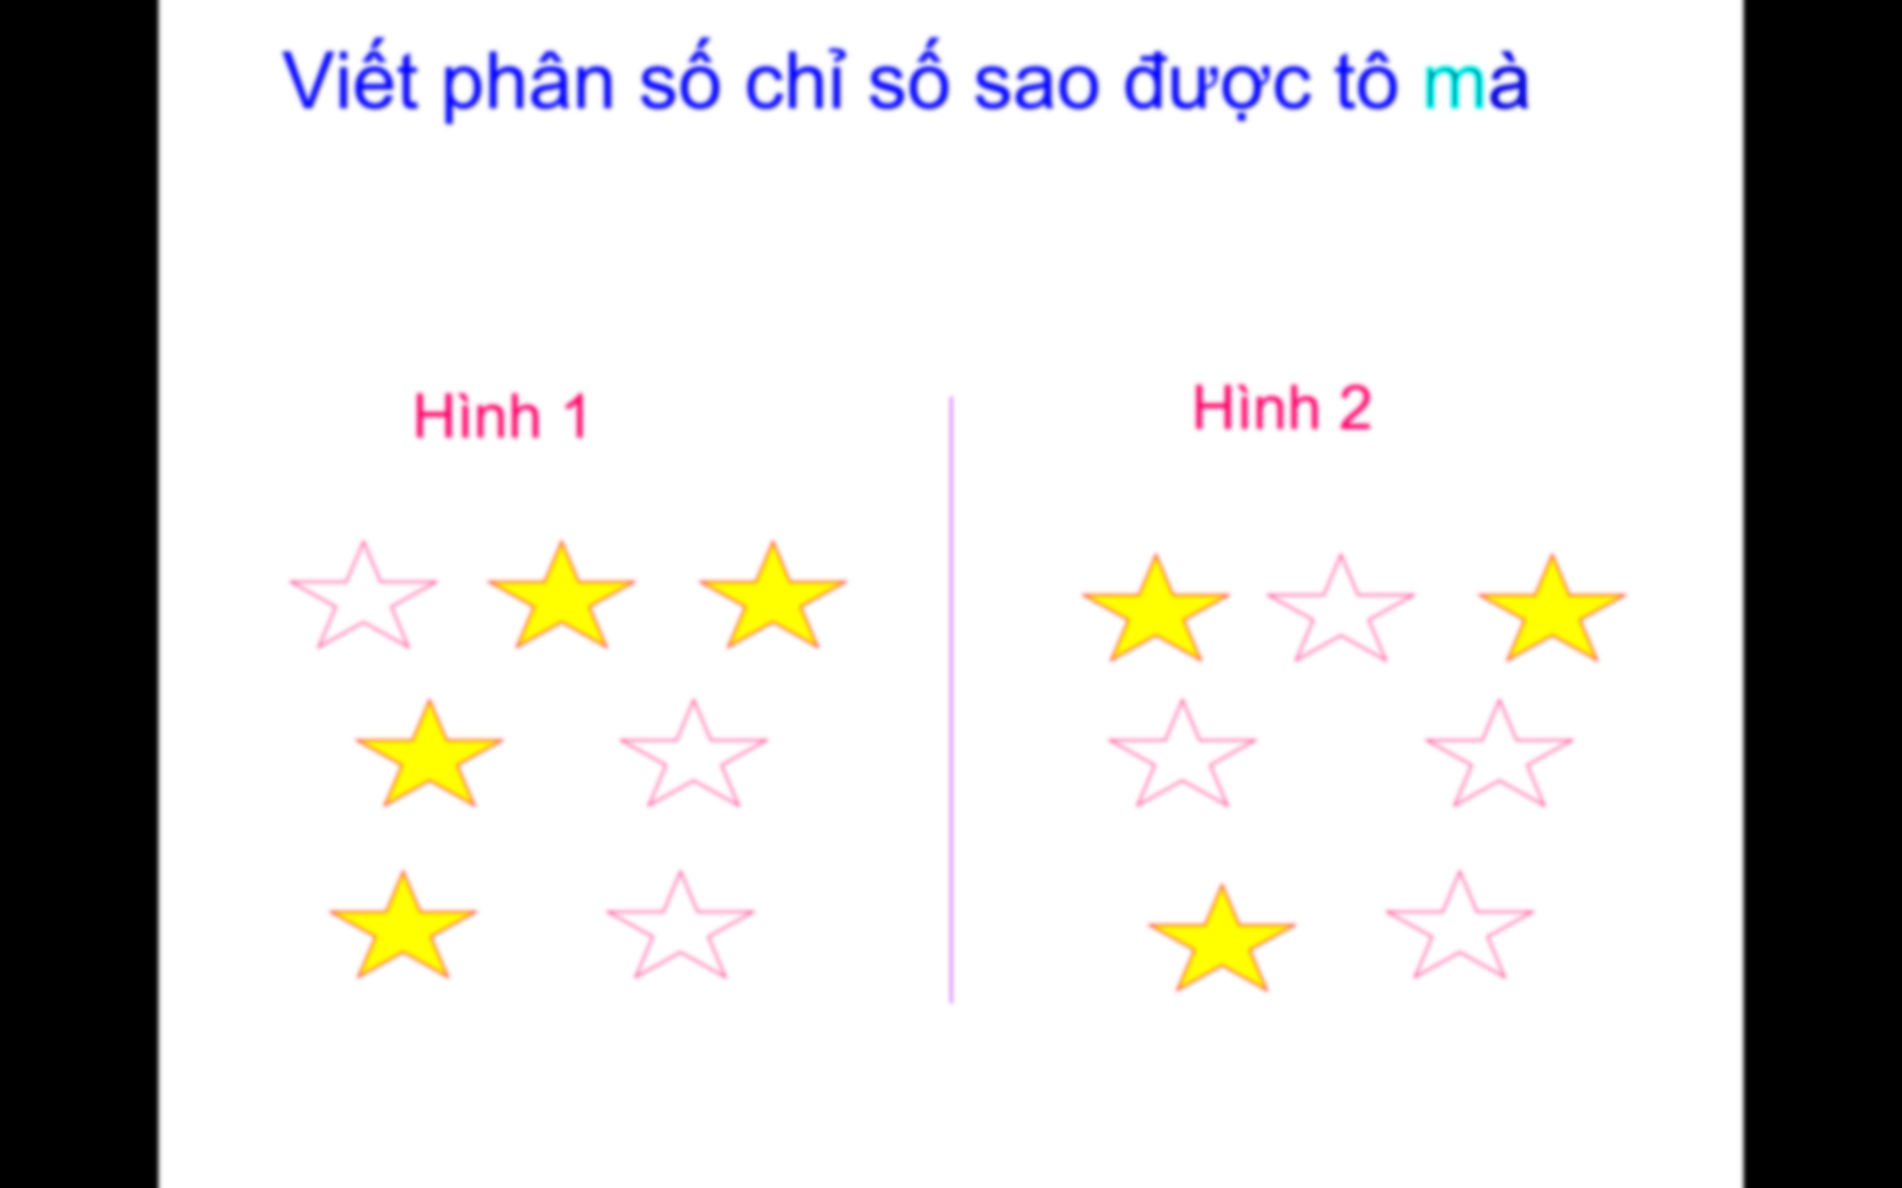  $\frac{\text{4}}{\text{7}}$ $\frac{\text{3}}{\text{7}}$  - Em có thể so sánh hai phân số này được không?  ( Không) | - HS thực hiện yêu cầu.  - HS nêu miệng câu trả lời.  - HS khác nhận xét.
- GV giới thiệu - ghi bài: Các em đã biết so sánh các số tự nhiên. Còn so sánh các phân số thì ta so sánh như thế nào? Để biết cách so sánh các phân số, cô và các em cùng tìm hiểu về cách so sánh hai phân số cùng mẫu. | - HS lắng nghe.HS ghi vở
2. Khám phá
Đạt yêu cầu 1 a, c,d,e.2 a,b,c

- GV chiếu hình ảnh  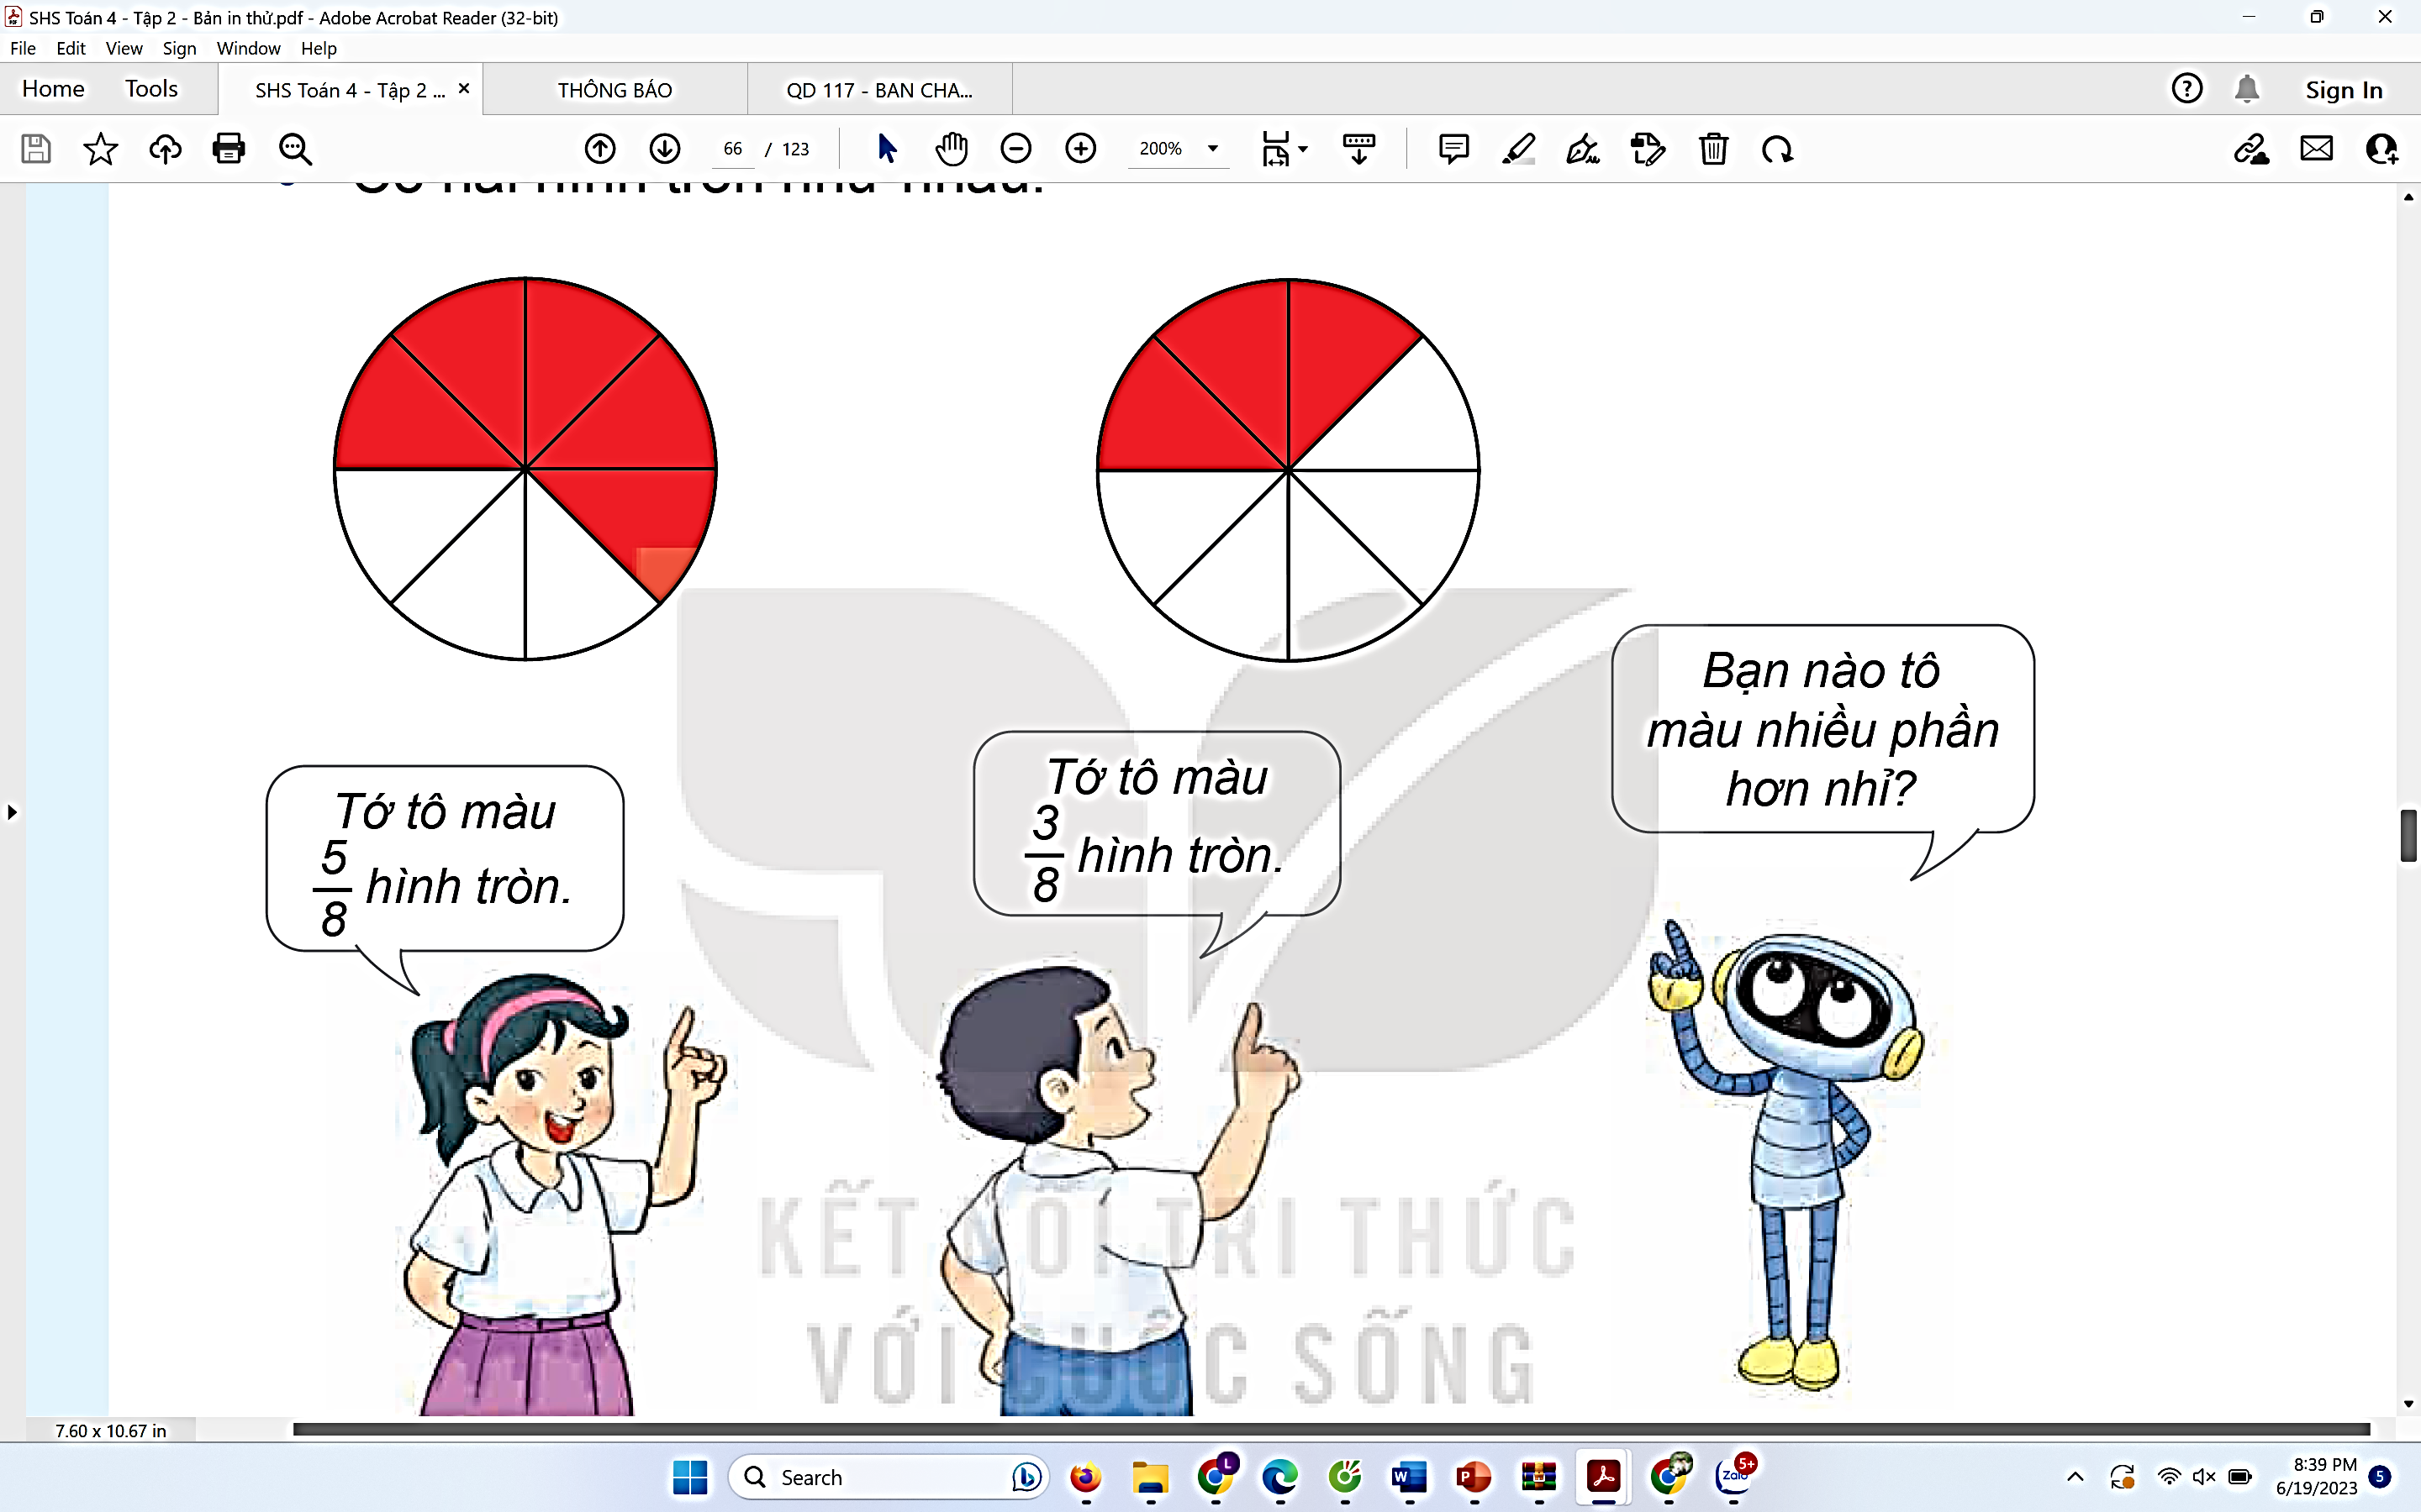  - GV yêu cầu HS thảo luận nhóm 4: | - HS đọc.  - HS tiến hành thảo luận nhóm 4 trong 2 phút.
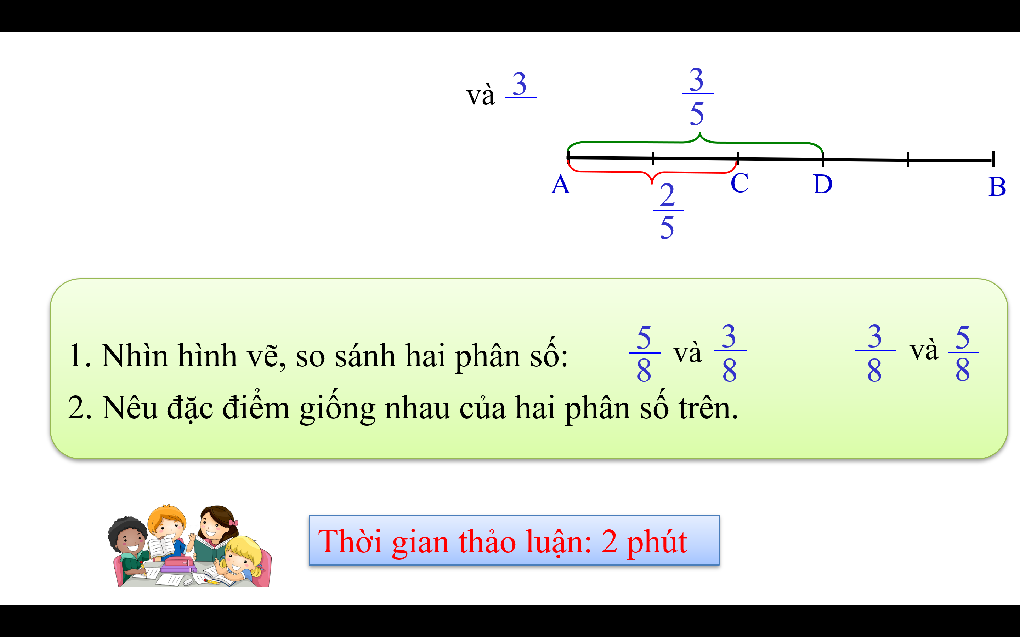
- Nhìn vào hình vẽ, ta thấy $\frac{\text{5}}{\text{8}}$> $\frac{\text{3}}{\text{8}}$ ; $\frac{\text{3}}{\text{8}}$< $\frac{\text{5}}{\text{8}}$ .  - Hai phân số trên có cùng mẫu số là 8. | - Đại diện trình bày.  - Nhóm khác theo dõi, nhận xét.
- GV nhận xét: Như vậy ta thấy rằng, bạn Mai tô nhiều hơn bạn Việt.  - GV hướng dẫn cách đọc:  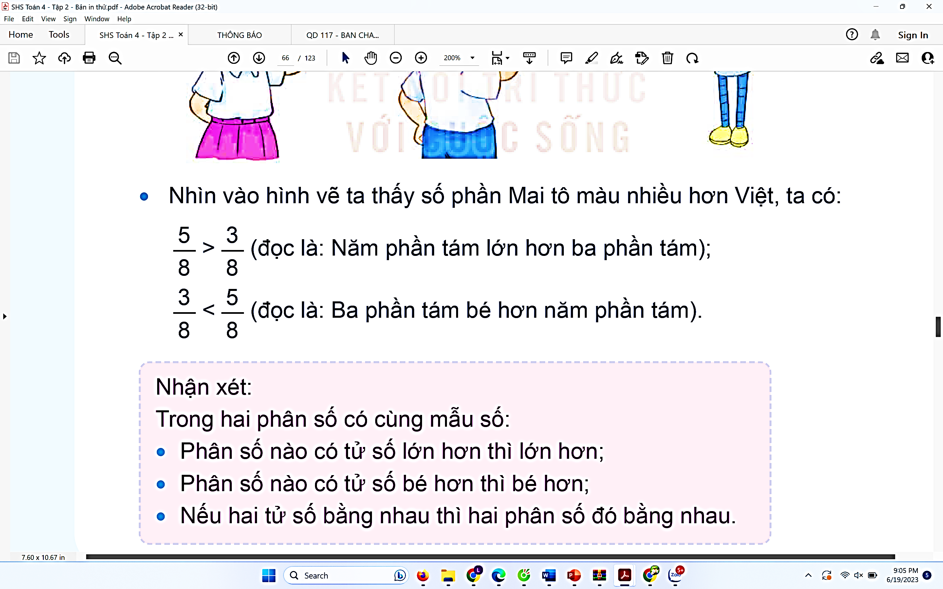  + Em có nhận xét gì về tử số của hai phân số | - HS lắng nghe.  - 2HS đọc. Lớp đọc đồng thanh.
- GV hỏi:
+ Em có nhận xét gì về tử số của hai phân số $\frac{\text{5}}{\text{8}}$và $\frac{\text{3}}{\text{8}}$ ? ( Phân số $\frac{\text{5}}{\text{8}}$ có tử số lớn hơn, phân số $\frac{\text{3}}{\text{8}}$ có tử số bé hơn)
+ Vậy muốn so sánh hai phân số có cùng mẫu số ta làm như thế nào? ( Ta so sánh tử số của hai phân số với nhau.)
+ Nêu quy tắc so sánh hai phân số có cùng mẫu số?
(Trong hai phân số cùng mẫu số:
- Phân số nào có tử số bé hơn thì bé hơn.
- Phân số nào có tử số lớn hơn thì lớn hơn.
- Nếu tử số bằng nhau thì hai phân số đó
bằng nhau.)
- GV chiếu quy tắc trên bảng để HS ghi nhớ, vận dụng để làm các bài tập liên quan.
3. Luyện tập – Thực hành
Đạt yêu cầu 1 b, c,d,e.2 a,b,c
Bài 1:  - Gọi HS đọc yêu cầu. | - HS đọc.
- Bài yêu cầu làm gì? (So sánh hai phân số ( theo mẫu )) | - HS trả lời.
- GV yêu cầu HS dựa vào mẫu và điền vào SGK.  - GV chiếu SGK của HS và chữa | - HS lắng nghe.  - HS trình bày bài làm.  - HS khác nhận xét.
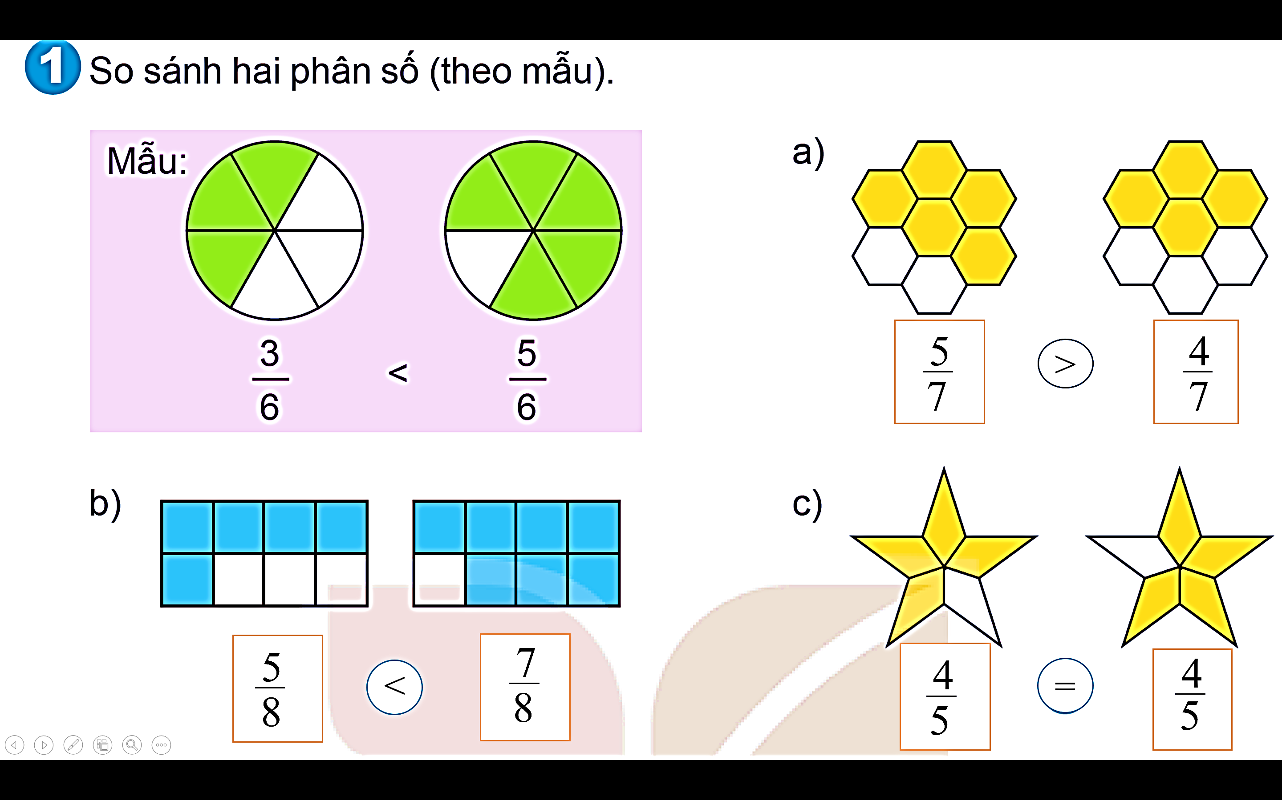  - GV chốt đáp án. | - HS thực hiện vào vở.
- GV yêu cầu HS giải thích về cách so sánh của mình.  + Phần a: Vì hai phân số có cùng mẫu số là 7, so  sánh hai tử số ta thấy 5 > 4 nên $\frac{\text{5}}{\text{7}}$> $\frac{\text{4}}{\text{7}}$ .  + Phần b: Vì hai phân số có cùng mẫu số là 8, so  sánh hai tử số ta thấy 5 < 7 nên $\frac{\text{5}}{\text{8}}$< $\frac{\text{7}}{\text{8}}$ .  + Phần c: Vì hai phân số có cùng mẫu số là 5, so  sánh hai tử số ta thấy 4 = 4 nên $\frac{\text{4}}{\text{5}}$ = $\frac{\text{4}}{\text{5}}$ . | - HS trình bày bài làm của mình.  -HS khác nhận xét.
- GV nhận xét, khen ngợi HS.
Bài 2:  - GV yêu cầu HS đọc đề bài. | - HS đọc.
- GV hỏi: Đề bài yêu cầu gì? ( Điền dấu >,<,=) | - HS lắng nghe GV đọc.
- GV nói: Bài này yêu cầu điền dấu tức là ta phải tiến hành so sánh. | - HS lắng nghe và trả lời câu hỏi.
- GV đưa ra yêu cầu : So sánh phân số $\frac{\text{3}}{\text{7}}$ với $\frac{\text{7}}{\text{7}}$  ( $\frac{\text{3}}{\text{7}}$< $\frac{\text{7}}{\text{7}}$ ). | - HS tiến hành so sánh.
- GV hỏi: $\frac{\text{7}}{\text{7}}$ bằng mấy? ( Bằng 1)
- GV nêu: Ta thấy $\frac{\text{3}}{\text{7}}$< $\frac{\text{7}}{\text{7}}$ mà $\frac{\text{7}}{\text{7}}$ =1 nên $\frac{\text{3}}{\text{7}}$ < 1.
+ So sánh tử số và mẫu số của phân số $\frac{\text{3}}{\text{7}}$ ? (Ta thấy tử số bé hơn mẫu số )  + Những phân số có tử số bé hơn mẫu số thì như thế nào so với 1? ( Bé hơn 1) | - HS nêu.
- GV đưa ra yêu cầu : So sánh phân số $\frac{\text{8}}{\text{5}}$ với $\frac{\text{5}}{\text{5}}$ ?  ( $\frac{\text{8}}{\text{5}}$ > $\frac{\text{5}}{\text{5}}$).  - GV hỏi: $\frac{\text{5}}{\text{5}}$ bằng mấy? ( Bằng 1)  - GV nêu: Ta thấy $\frac{\text{8}}{\text{5}}$> $\frac{\text{5}}{\text{5}}$ mà $\frac{\text{5}}{\text{5}}$ =1 nên $\frac{\text{8}}{\text{5}}$ > 1. | - HS thực hiện.  - HS trả lời.
+ So sánh tử số và mẫu số của phân số $\frac{\text{8}}{\text{5}}$ ? (Ta thấy tử số lớn hơn mẫu số )
+ Những phân số có tử số lớn hơn mẫu số thì như thế nào so với 1? ( Lớn hơn 1)
- GV đưa thêm yêu cầu: So sánh $\frac{\text{4}}{\text{4}}$ với 1. ( $\frac{\text{4}}{\text{4}}$ = 1) | - HS thực hiện.
- GV yêu cầu HS giải thích lí do. ( Vì 4: 4 = 1 nên $\frac{\text{4}}{\text{4}}$ = 1)  - GV hỏi:  + So sánh tử số và mẫu số của phân số $\frac{\text{4}}{\text{4}}$ ? ( Ta thấy tử số và mẫu số bằng nhau)  + Những phân số có tử số bằng mẫu số thì như thế nào so với 1? ( Bằng 1) | - HS trả lời.
- GV chiếu quy tắc so sánh  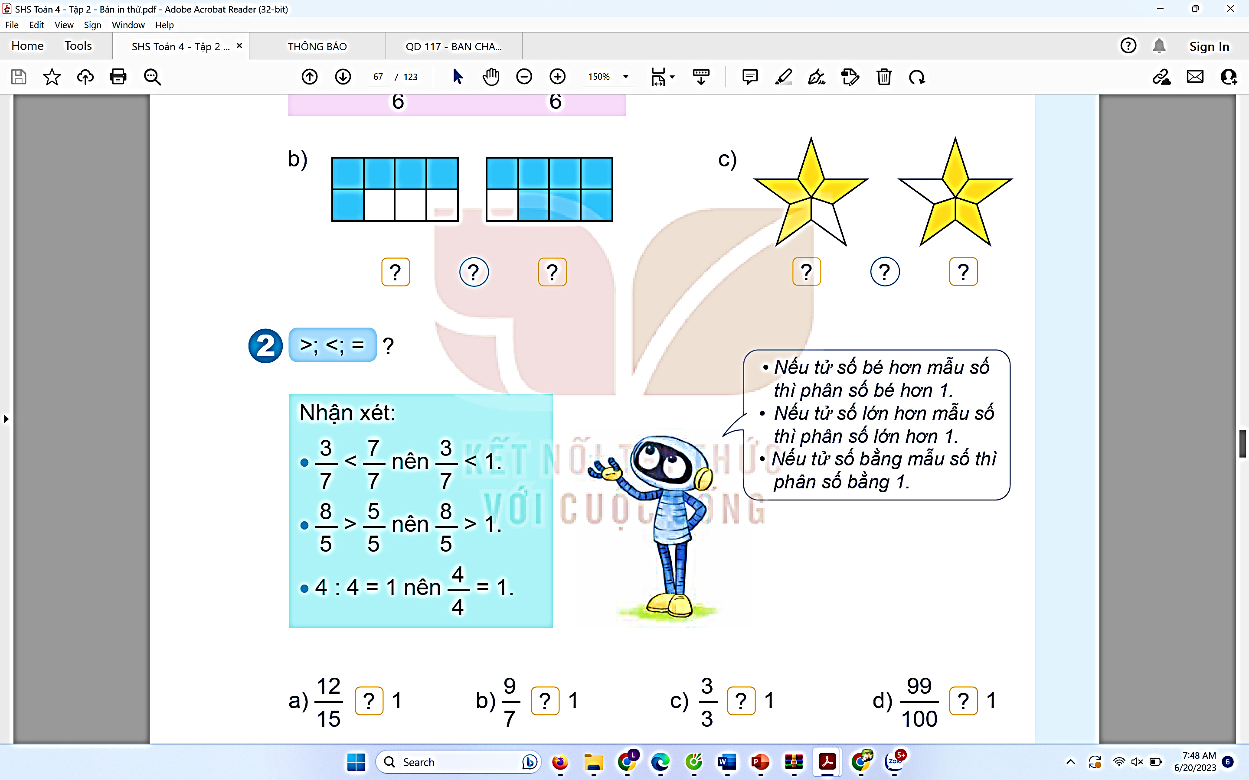 | - HS đọc quy tắc
- GV yêu cầu HS dựa vào quy tắc và làm bài vào SGK.  - GV chiếu SGK của HS và chữa.  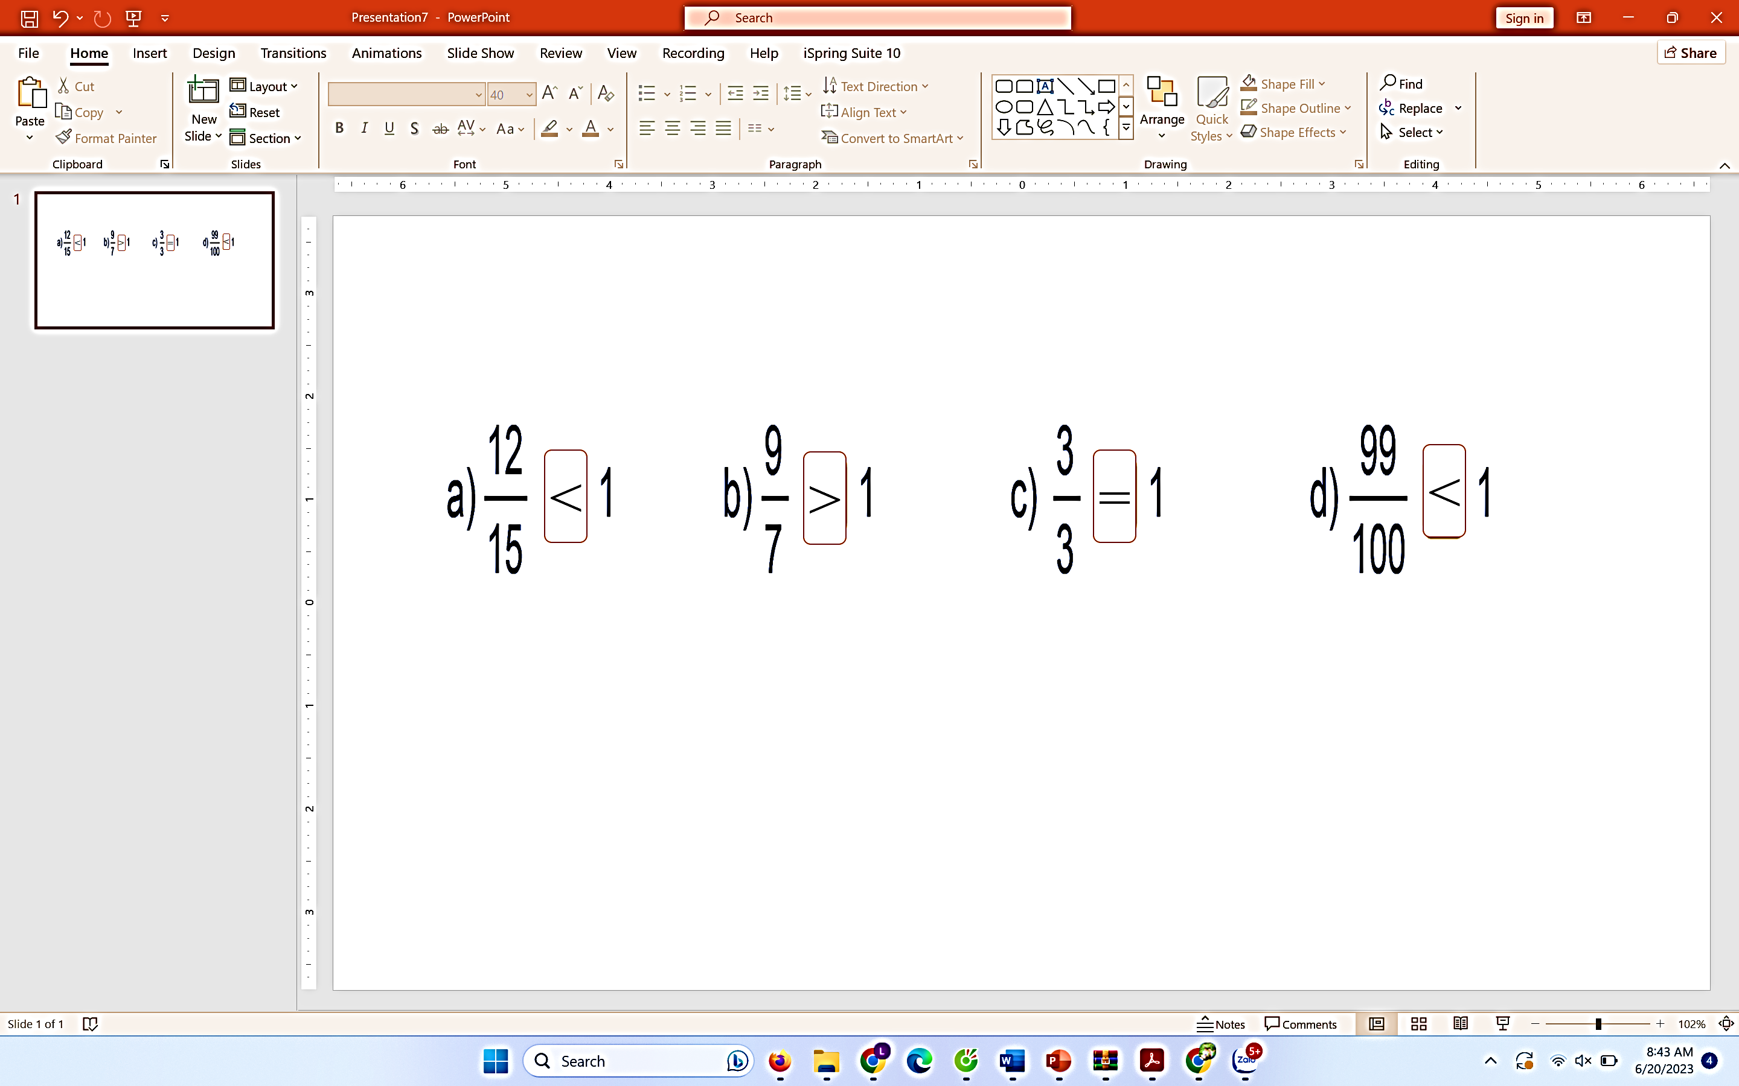 | - HS làm SGK.  - Đại diện chia sẻ.  - HS khác nhận xét.
- GV nhận xét, chốt đáp án.  - GV mời HS chia sẻ cách so sánh ở phần a, c.  - GV yêu cầu HS đổi SGK và kiểm tra chéo.  - GV chuyển ý. | - HS lắng nghe, chữa bài.  - HS trả lời.  - HS thực hiện.
Bài 3:  - GV yêu cầu HS đọc đề bài | - HS đọc.
- GV hỏi:  * Đề bài yêu cầu gì?  (+ Phần a: Sắp xếp các phân số theo thứ tự từ bé đến lớn.  + Phần b: Sắp xếp các phân số theo thứ tự từ lớn đến bé.)  * Các phân số đề bài yêu cầu sắp xếp có gì giống nhau? ( Có cùng mẫu số là 19) | - HS trả lời.
* Để sắp xếp được các số theo đúng thứ tự thì ta làm như thế nào? ( Ta tiến hành so sánh các phân số với nhau)  - GV yêu cầu HS làm bài vào vở.  - GV chiếu vở HS:  a, $\frac{ \text{5}}{\text{19}}$; $\frac{ \text{7}}{\text{19}}$; $\frac{ \text{15}}{\text{19}}$; $\frac{ \text{17}}{\text{19}}$ b, $\frac{ \text{17}}{\text{19}}$; $\frac{ \text{15}}{\text{19}}$; $\frac{ \text{7}}{\text{19}}$; $\frac{ \text{5}}{\text{19}}$. | - HS làm vở.  - HS chia sẻ bài làm.  - HS khác nhận xét.
- GV nhận xét, chốt đáp án và chuyển ý.
3. Vận dụng, trải nghiệm:
- Nêu cách so sánh hai phân số có cùng mẫu số.
- Nêu cách so sánh phân số với 1?
- Nhận xét tiết học.
IV. ĐIỀU CHỈNH SAU BÀI DẠY (nếu có):

